Наш чудесный детский сад –
Это радость для ребят!
Смех весёлой детворы,
Город сказочной игры!
Настало лето, всё прекрасно.
Жизнь хороша, на небе ясно.

Мы зарядкой заниматься
Начинаем по утрам.
Пусть болезни нас боятся,
Пусть они не ходят к нам.
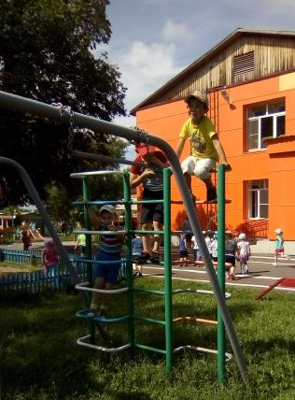

Золотым, горячим светом
Солнце брызнуло на нас,
На лужайке тёплым летом
Физкультура началась.

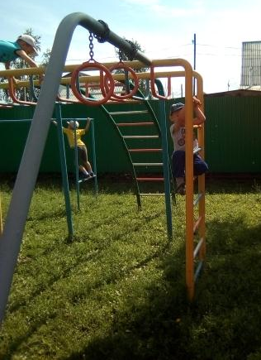

Как прекрасны все цветы!
А со мной согласны вы?
Вся природа дивным цветом
Расцвела. Спасибо, ЛЕТО!

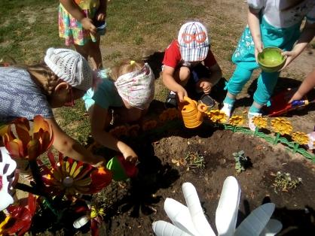

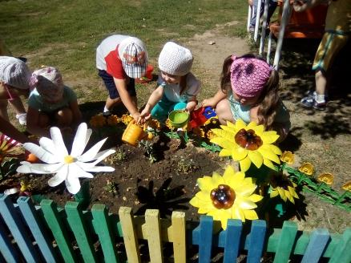

Детки в садике живут,
Здесь играют и поют,
Здесь друзей себе находят,
На прогулку с ними ходят.

В садике любимом
На прогулку ходим,
Мы тут бегаем, играем,,
Даже загораем!

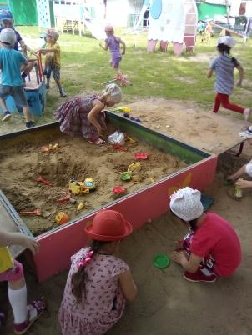

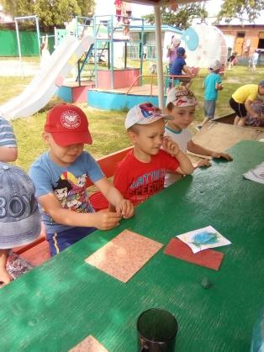
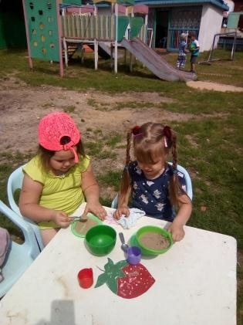

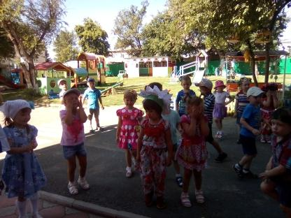
Лена, Тёма, Ангелина
Очень любят танцевать,
Только музыку услышат
Сразу надо в зал бежать!

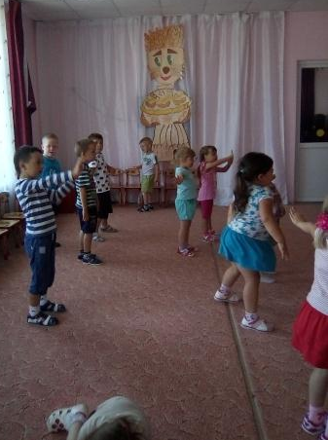
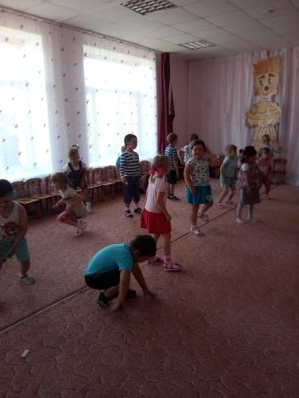

Я рисую лето –
А какого цвета?
Желтой краской –
Солнце,
А зеленой – поле,
Синей краской – небо
И ручей певучий.
А какую краску
Я оставлю туче?

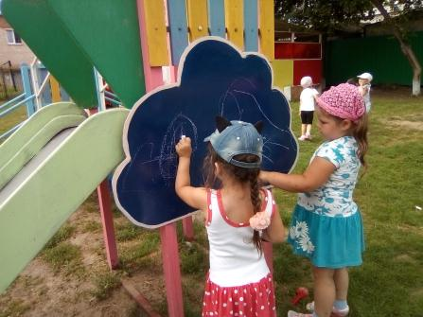

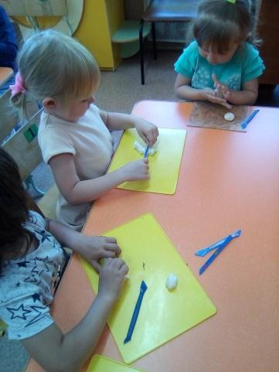

Что такое лето? Это много света,
Это поле, это лес, Это тысячи чудес.
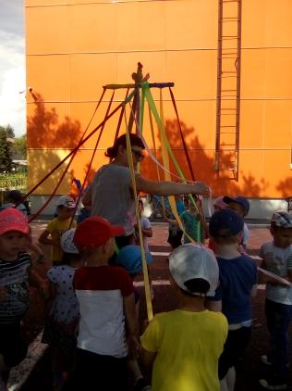

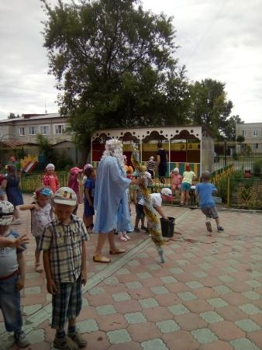
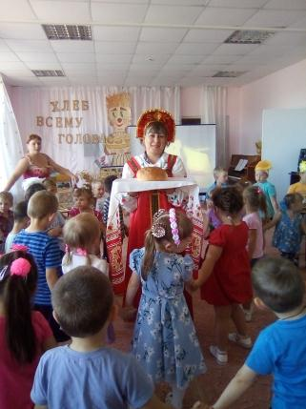

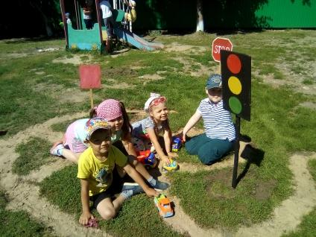
- Почему для всех ребят
Лета не хватает?
-Лето, словно шоколад,
Очень быстро тает!

